Проект "БАЛА"

Уважаемые родители и педагоги.

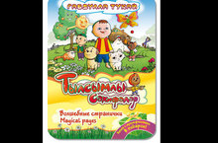

На сайте WWW.БАЛА.РФ размещена электронная мультимедийная детская библиотека онлайн, разрабатываемая в сотрудничестве с Институтом развития образования Республики Татарстан. В детской библиотеке "БАЛА" представлены два ключевых раздела "Мультфильмы на татарском языке" и "Библиотека на татарском и русском языках".
Электронная мультимедийная детская библиотека онлайн "БАЛА" предназначена для изучения татарского языка и татарской литературы в целях повышения качества образования в Татарстане. В разделе "Библиотека" представлены лучшие татарские сказки и произведения татарских писателей и поэтов в интерактивной звуковой иллюстрированной форме.

